目 录

一、数据绑定 2
二、双向数据绑定v-model 3
三、 Vue3 条件语句 3
四、 Vue3 循环语句 4
五、Vue3 事件处理方法 4

Vue基本语法
{{ }} 双大括号：
Vue 插值表达式（文本插值） 作用：专门在 Vue 的 <template> 模板里，渲染 JS 变量、表达式到页面文本，把数据转换成普通文字展示。

一、数据绑定
什么是数据绑定：
想象有两块黑板：
👉第一块：JS 黑板（`<script setup>`），专门放你的数据、数字、文字。
👉第二块：网页页面（`<template>`），给用户看的屏幕。
数据绑定 = 把两块黑板粘在一起，自动同步。
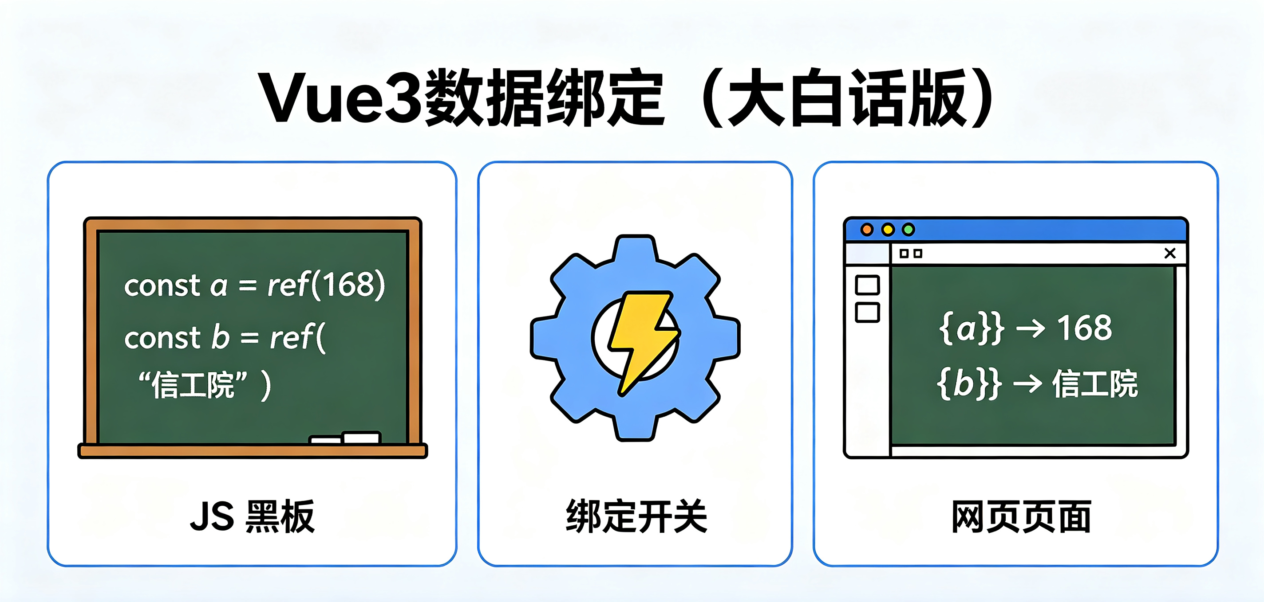

- ref：基础类型（数字、字符串、布尔）
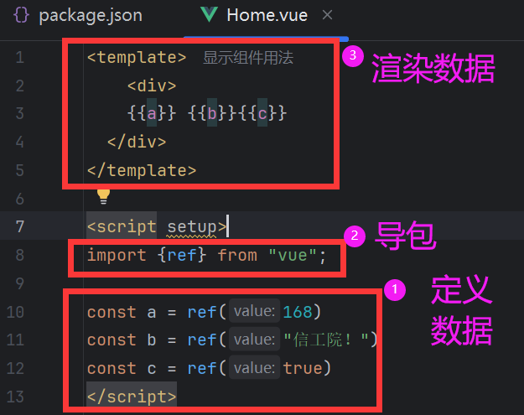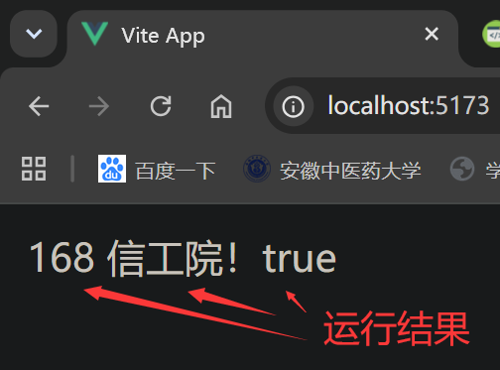
- reactive：对象 / 数组（复杂数据）
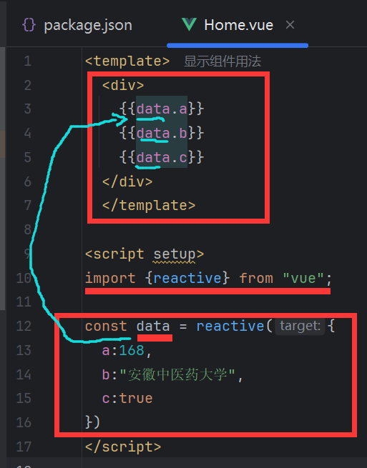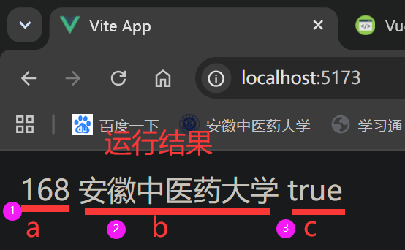

二、双向数据绑定v-model
实现表单双向数据绑定：JS 变量改了 → 页面输入框内容自动变。用户在输入框输入内容 → JS 变量同步更新
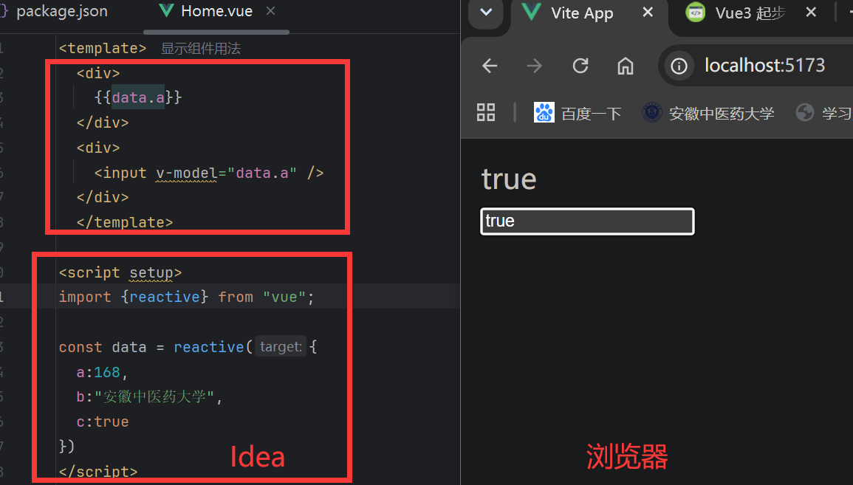
查看动图 表单数据双向绑定01.gif和表单数据双向绑定02.gif

三、 Vue3 条件语句
在 Vue 3 中，你可以在模板中使用多种条件语句来控制组件的渲染。
主要的条件语句有 v-if、v-else-if和v-else
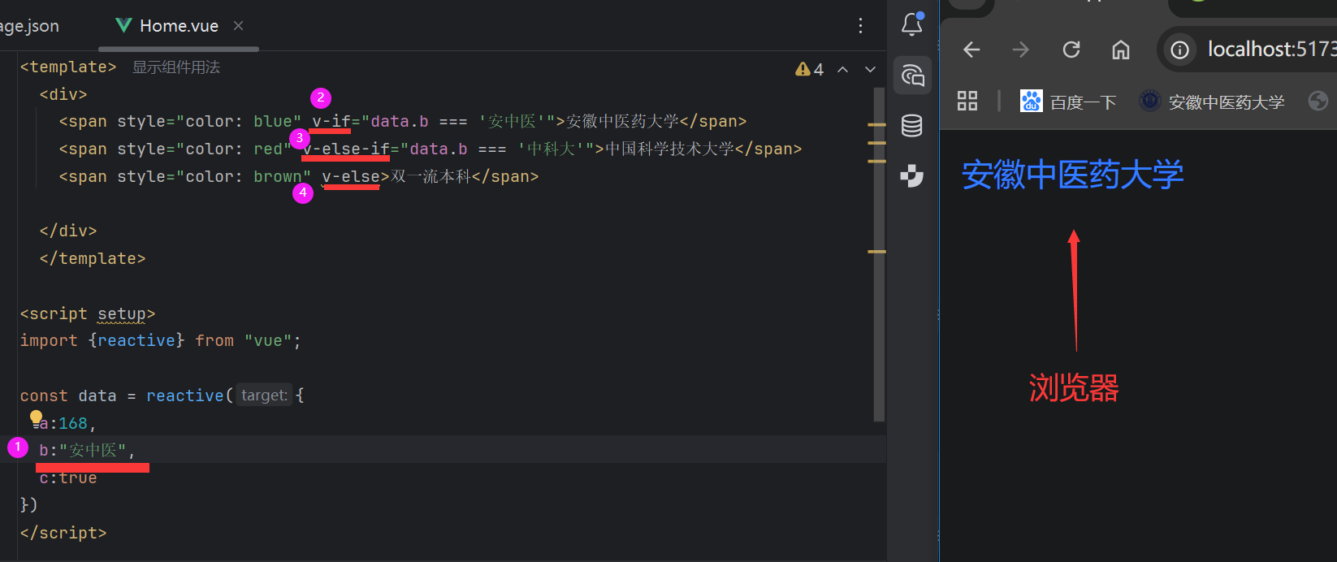
附有动图：Vue3 条件语句03.gif

四、 Vue3 循环语句
在 Vue 中，循环语句主要通过 v-for 指令来实现，用于遍历数组或对象生成对应数量的元素。

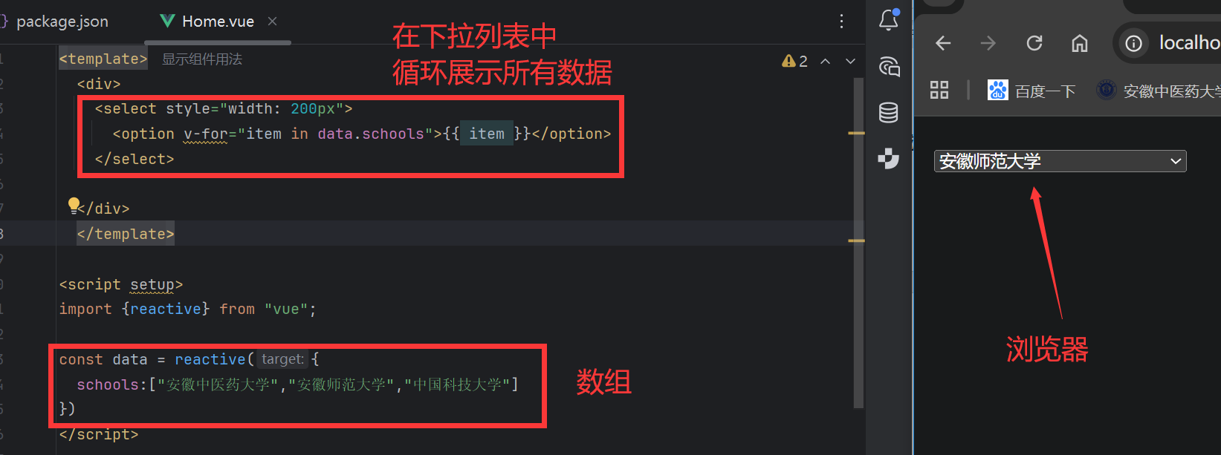
附有动图：Vue3 循环04.gif

五、Vue3 事件处理方法
- 单击事件 click
我们可以使用 v-on 指令来监听 DOM 事件，从而执行 JavaScript 代码。
v-on 指令可以缩写为 @ 符号。
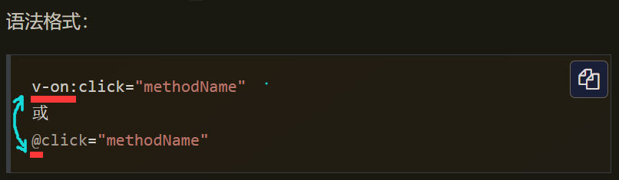

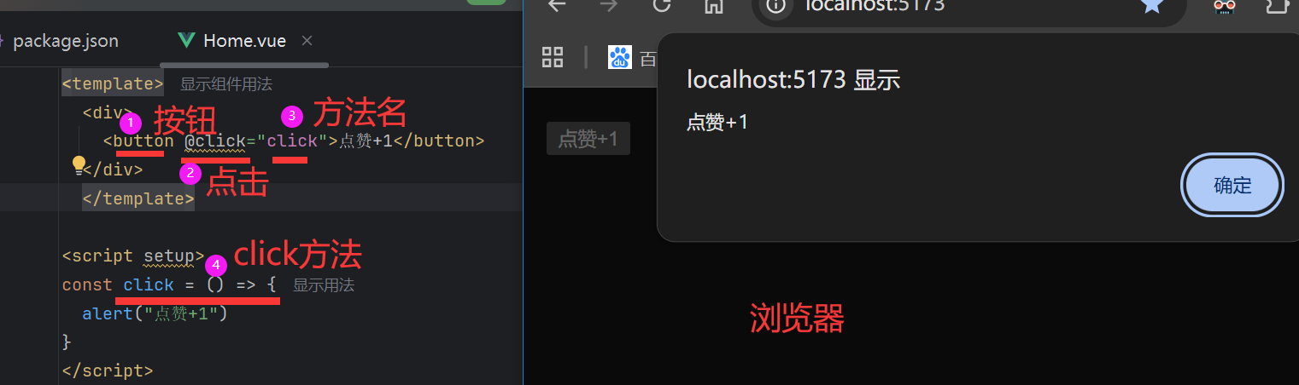
附有动图：Vue3 事件处理方法_单击事件05.gif

- 动态绑定 v-bind
基础语法
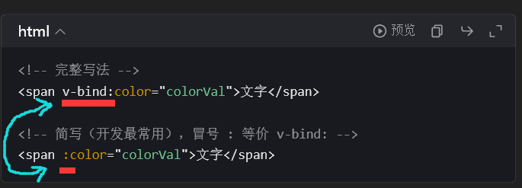
什么是动态绑定，我们看一个例子：
普通写标签属性是写固定的格式：
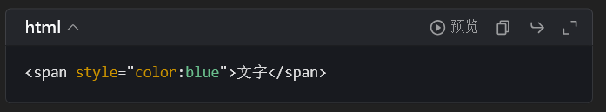
颜色永远蓝色，改不了。
用 v-bind 就能把属性值绑定成 JS 变量 / 表达式，变量一变，页面属性立刻跟着变，这就叫动态绑定。
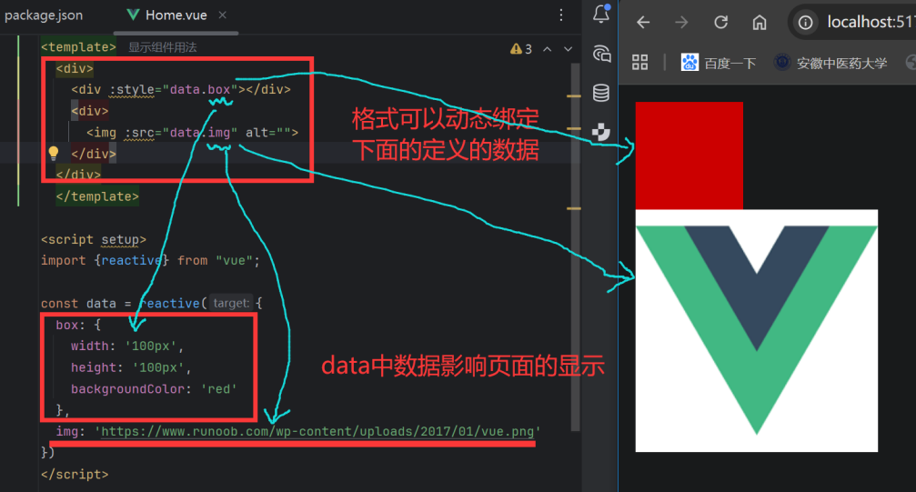
附有动图：v-bind动态绑定06.gif
- onMounted
就是在页面元素完全加载完成之后触发，页面元素加载需要时间的。
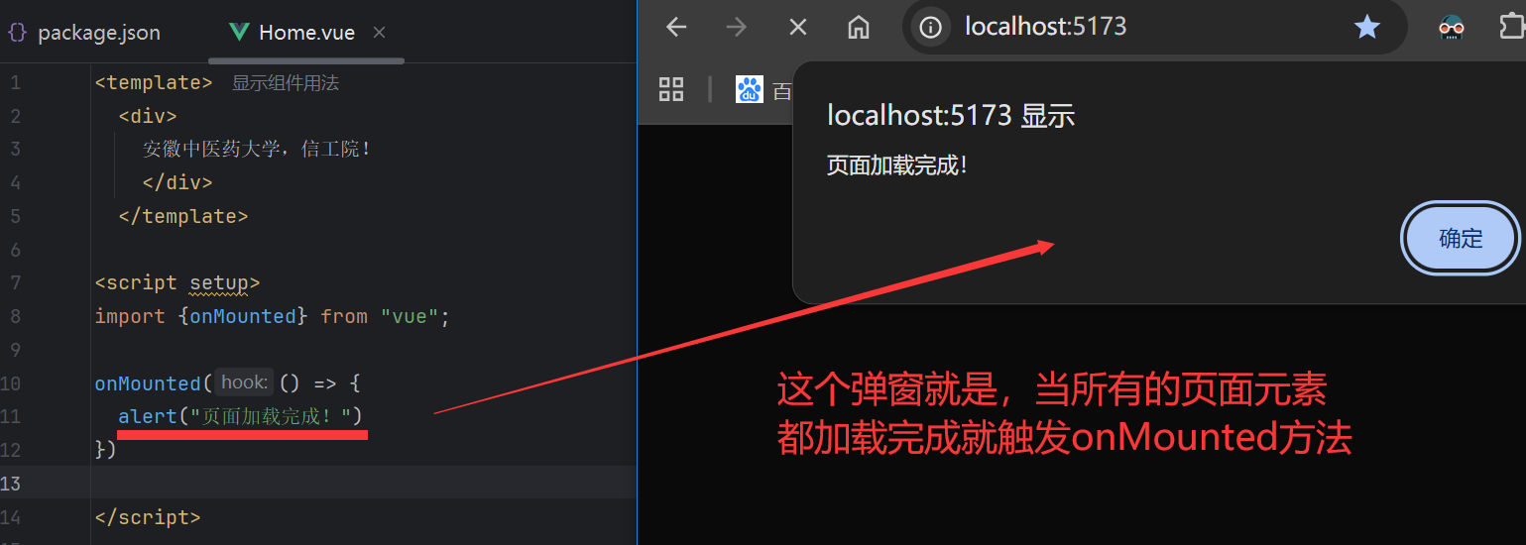
附有动图：onMounted事件07.gif

